Seletuskiri „Viljandi valla 2019. aasta eelarve vastuvõtmine“ juurde

Eelarve koostamisel on arvestatud kohaliku omavalitsuse üksuse finantsjuhtimise seaduse § 5 tulenevaid nõudeid eelarve ülesehituse ja liigenduse osas ning Viljandi Vallavolikogu 28.01.2015 määruse nr 63 „Viljandi valla finantsjuhtimise kord“ §-des 5 ja 6 toodud põhimõtteid.

2019. aasta eelarve koostamise aluseks on Viljandi Vallavolikogu 26.09.2018 määruse nr 41 „Viljandi valla arengukava aastateks 2019 - 2025“, Viljandi Vallavolikogu 26.09.2018 määruse nr 42 „Viljandi valla eelarvestrateegia aastateks 2019 - 2022 vastuvõtmine“, Viljandi valla 2018. aasta eelarve ja Viljandi Vallavalitsuse ametiasutuse hallatavate asutuste juhtide ning vallavalitsuse ametiasutuse ametnike poolt koostatud 2019. aasta alaeelarve taotlused. 2019. aasta eelarve on koostatud tekkepõhiselt. 2018. aasta andmed on seletuskirjas toodud kassapõhiselt.

Tekkepõhise arvestusprintsiibi kasutamise korral kajastatakse kõik majandustehingud nende toimumise perioodis, sõltumata sellest, millal tehingu eest arveldatakse. Täiendav lisaväärtus on, et omavahel muutuvad võrreldavaks raamatupidamisandmed ja eelarveandmed.

Tekkepõhise eelarve põhitegevuse tulude ja kulude struktuur ning kirjete sisu ei erine kassapõhise eelarve omast. Põhitegevuse kuludega kaasnev käibemaksukulu kajastatakse kululiigi põhiselt koos soetatava kauba või teenuse maksumusega.

Investeeringud planeeritakse investeerimistegevuse eelarveosas põhivara soetusena koos käibemaksukuluga.

Eelarve on koostatud ilma sentiteta ja summad on 0-ga lõppevad.

Eelarve osad on järgmised:

1. Põhitegevuse tulud
1) maksutulud
2) tulud kaupade ja teenuste müügist sh riigilõivud
3) saadavad toetused tegevuskuludeks
4) muud tegevustulud

2. Põhitegevuse kulud
1) antavad toetused tegevuskuludeks
2) muud tegevuskulud

3. Investeerimistegevus
1) põhivara soetus (-)
2) põhivara müük (+)
3) põhivara soetuseks saadav sihtfinantseerimine (+)
4) põhivara soetuseks antav sihtfinantseerimine (-)
5) muude aktsiate ja osade soetus (-)
6) finantstulud (+)
7) finantskulud (-)

4. Finantseerimistegevus
1) kohustuste võtmine (+)
2) kohustuste tasumine (-)

5. Likviidsete varade muutus
1) raha ja pangakontode saldo muutus

1. PÕHITEGEVUSE TULUD.
Põhitegevuse tulud on vallaeelarvesse planeeritud arvestades 2018. aasta tegelikku tulu või alaeelarve taotlustes esitatud andmete alusel.

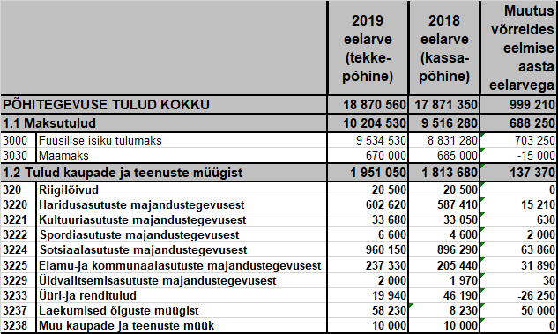

1.1 Maksutulud.

Füüsilise isiku tulumaks.
2019. aasta eelarvesse on planeeritud füüsilise isiku tulumaksu laekumine arvestades 2018. aasta tegelikku laekumist ja ligikaudu 8% suuremana kui oli 2018. aasta eelarve.
Maamaks.
Maamaks on 2019. aasta eelarvesse planeeritud arvestades 2018. aasta tegelikku laekumist. Maamaksu määraks on 2,5% maa maksustamishinnast aastas ja põllumajandussaaduste tootmiseks kasutusel oleva haritava maa ja loodusliku rohumaa määraks 2% maa maksustamishinnast aastas.

1.2 Tulud kaupade ja teenuste müügist.

Riigilõivud.
Valla eelarvesse laekuvad ehitusloa, kasutusloa ja kirjaliku nõusoleku taotluse läbivaatamise eest makstavad riigilõivud.
Haridusasutuste majandustegevuse tulud.
Lasteaedade tuluks on lapsevanema poolt makstav osalustasu ja toiduraha ning teiste omavalitsuste poolt makstav lasteaia kohamaksumus. Lasteaia teenuse eest tasub teine omavalitsus antud eelarveaastaks kinnitatud lastaia kohamaksumuse alusel. Koolide tuluks on töötajate toiduraha, üüritulud ja teiste omavalitsuste poolt makstav õppekoha maksumus. Teiste omavalitsustega arvlemisel on koolide osas aluseks Vabariigi Valitsuse poolt kehtestatud õppekoha maksumuse piirmäär. 2018.aastal on kehtestatud õppekoha maksumuse piirmääraks 89 eurot kuus ja 2019.aasta piirmäära pole veel kehtestatud.

Kultuuriasutuste majandustegevuse tulud.
Rahvamajade ja külamajade tuluks on saali üür ja ürituste piletimüügist saadav tulu.
Raamatukogude tuludeks on printimis-ja paljundamisteenuse tasu. Selle teenuse kasutajaid jääb iga aastaga järjest vähemaks ja seetõttu selle tululiigi laekumine eelarvesse väheneb.
Spordiasutuste majandustegevuse tulud.
Spordiasutuse tuluna kajastatakse spordiürituste osavõtutasu ja spordiasutuste teenuste osutamisest (sauna kasutamine, saali üür jne) laekuvat raha.
Sotsiaalasutuste majandustegevuse tulud.
Sotsiaalasutuste tuluna kajastatakse eelarves omavalitsuse poolt hooldusele paigutatud hoolealuste pensioni osa, mis jääb vallale hoolealuste eest makstava hoolduskulu katteks. Samuti hooldusteenuse osutamisest laekuvad vahendid.
Elamu ja kommunaalasutuste majandustegevuse tulud.
Antud tululiigi alla on planeeritud valla sotsiaalpindade üüri- ja kommunaalteenuste tulud.
Üldvalitsemisasutuste majandustegevuse tulud.
Antud tululiigi alla laekuvad vallavalitsuse poolt pakutavate teenuste tasud (paljundamine jne)
Üüri-ja renditulud.
Antud tululiigi alla laekuvad vallale kuuluva kinnisvara üüri- ja renditulud.
Laekumised õiguste müügist.
Antud tululiigi alla laekuvad hoonestusõiguse lepingutest tulenevad hoonestusõiguse tasud
Muu kaupade ja teenuste müük.
Antud tululiigi alla laekuvad nt muruniitmise, lume lükkamise, tee hööveldamise ja muude teenuste osutamise eest laekuvad summad.

1.3 Saadavad toetused tegevuskuludeks.

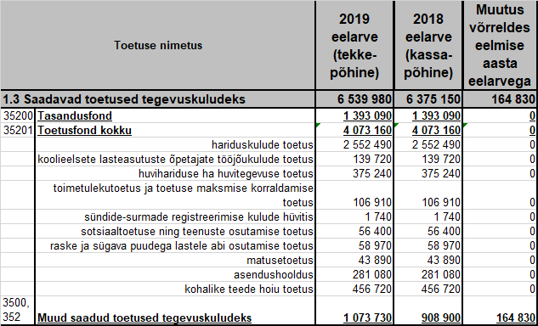

Tasandusfond.
2019. aastaks eraldatava tasandusfondi suurus on planeeritud 2018. aastaga samal tasemel.
Toetusfond.
2018. aastaks eraldatava toetusfondi suurus on planeeritud 2018. aastaga samal tasemel.
Muud saadud toetused tegevuskuludeks.
Antud toetuseliigi alla on 2019. aasta eelarves planeeritud viimane osa ühinemistoetusest 858 250 eurot, Keskkonna Investeeringute Keskuselt projektide keskkonnakaitse alaste projektide läbiviimiseks 63 000 eurot, Riigikogu valimiste läbiviimiseks 25 000 eurot, PRIA-st koolipiima ja koolipuuvilja toetuseks 11 130 eurot ja toetused haridusasutustele erinevate projektide läbiviimiseks 11 620 eurot, sotsiaaltöö alaste projektide läbiviimiseks 92 030 eurot ja spordi-ja kultuuritöö projektide läbiviimiseks 12 700 eurot.

1.4 Muud tegevustulud.

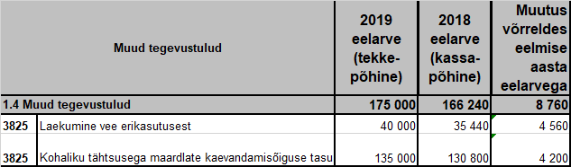

Antud tululiigi alla laekuvad vee-erikasutus- ja saastetasud ning kohaliku tähtsusega maardlate kaevandamisõiguse tasu.

2. PÕHITEGEVUSE KULUD.

2.1 Antavad toetused tegevuskuludeks.

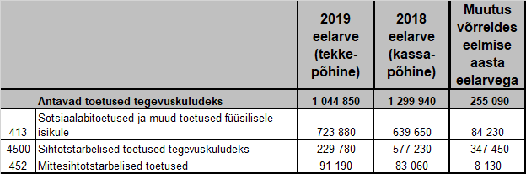

Sotsiaaltoetused ja muud toetused füüsilistele isikutele.
Antud kululiigi all kajastuvad riigi poolt eraldatud toetuste ja valla poolt makstavate toetuste kulud.
Sihtotstarbelised toetused tegevuskuludeks.
Antud kululiigi alla kajastuvad valla eelarvest makstavad tegevustoetused juriidilistele isikutele (nt MTÜ-dele ja SA-dele) ja toetused tütarettevõttele Ramsi VK Osaühing peale liitumist OÜ-ga Tarvastu Varad ületulnud kohustuste täitmiseks (teedehooldus jne).
Mittesihtotstarbelised toetused.
Antud kululiigi alla kajastuvad makstavad liikmemaksud ja muud mittesihtotstarbelised toetused (MTÜ Viljandimaa Omavalitsuste Liit, MTÜ Eesti Maaomavalitsuste Liit, MTÜ Mulgimaa Arenduskoda jne).

2.2 Muud tegevuskulud.

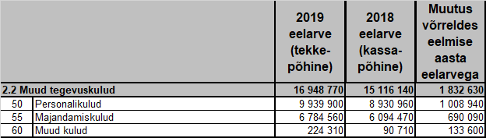

Personalikulud.
Personalikulud koosnevad töötasudest ja erisoodustustest koos maksudega (sotsiaalmaks 33%, tööandja töötuskindlustusmaks 0,8 % ja erisoodustusmaksud). 2019. aasta eelarves on personalikulude tõus võrreldes 2018 aastaga ligikaudu 11,3%. 2019. aasta eelarvesse on planeeritud üldine hallatavate asutuste töötasumäärade ühtlustamine, miinimumpalga tõus 540 euroni ja lasteaia õpetajate töötasude võrdsustamine üldhariduskooli õpetaja alammääraga kui lasteaia õpetaja omab magistrikraadi või sellega võrdsustatud taset. Kui lasteaia õpetajal vastav tase puudub siis on tema palgamääraks 90% üldhariduskooli õpetaja töötasu alammäärast.

Majandamiskulud.
Majandamiskulud koosnevad administreerimis-, lähetus-, koolitus-, kinnistute ja hoonete majandamis-, rajatiste majandamis-, sõidukite ülalpidamis-, inventari ja infotehnoloogia-, toitlustamis- meditsiini-, teavikute ja õppevahendite, vaba aja sisustamise ja muudest majandamiskuludest. Majanduskulude tõus on võrreldes 2018.aasta eelarvega ligikaudu 11,3%.

Muud kulud.
Muud kulud koosnevad riigilõivu- ja trahvikuludest ja reservfondi vahenditest. Reservfondi suuruseks on planeeritud 200 000 eurot, millest 150 000 on investeeringute reserv.

3. Investeerimistegevus.

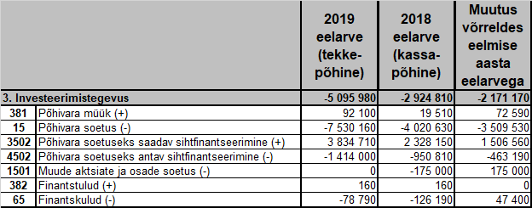

3.1 Põhivara müük.
2019. aastal on planeeritud müüa Pärsti Külamaja hoone, 2 korterit Ramsi alevikus, endise Karula raamatukogu ruumid, hoonestusõigusega koormatud maaüksuseid Viiratsi alevikus ja valitsemiseks mittevajalikke maaüksusi.

3.2 Põhivara soetus.

2019. aasta põhivara soetused on planeeritud järgmiselt:

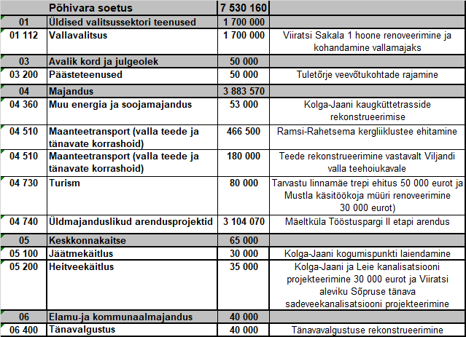

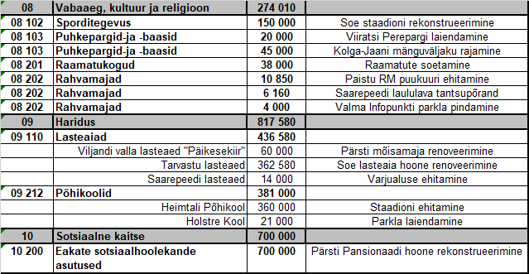

3.3 Põhivara soetuseks saadav sihtfinantseerimine.
2019.aasta eelarvesse on planeeritud põhivara soetuseks saadav sihtfinantseerimine järgmistele objektidele: Ramsi-Rahetsema kergliiklustee ehitamiseks 302 000 eurot, Soe lasteaiahoone rekonstrueerimiseks 145 000 eurot ja Tarvastu turismiobjektide renoveerimiseks 5 000 eurot, Mäeltküla Tööstuspargi arendamiseks 2 676 710 eurot, hajaasustuse programmi vahenditeks 80 000 eurot, Soe staadioni rekonstrueerimiseks 120 000 eurot, Heimtali Põhikooli staadioni ehitamiseks 100 000 eurot, Pärsti Pansionaadi hoone rekonstrueerimiseks 376 000 eurot ja Kolga-Jaani mänguväljaku rajamiseks 30 000 eurot.

3.4 Põhivara soetuseks antav sihtfinantseerimine.

2019. aasta eelarvesse on planeeritud põhivara soetuseks antav sihtfinantseering järgmiselt:

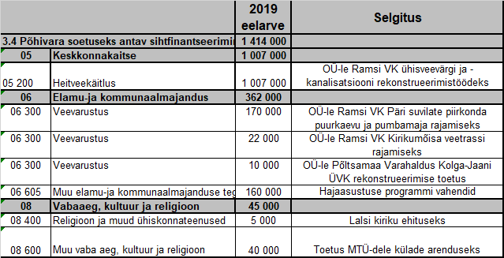

3.5 Finantstulud.
Finantstuludeks on hoiustelt saadav intress.

3.6 Finantskulud.
Finantskuludeks on laenudelt ja kapitalirendilt makstav intress.

4. Finantseerimistegevus.

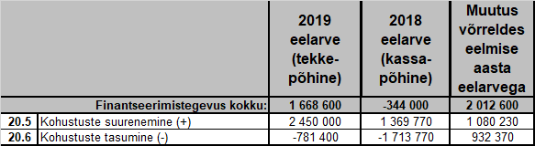

4.1 Kohustuste suurenemine.
2019. aastal on planeeritud võtta laenu investeeringute katteks.

4.2 Kohustuste vähenemine.
Laenu tagasimaksed on eelarvesse planeeritud vastavalt maksegraafikutele.

5. Likviidsete varade muutus.

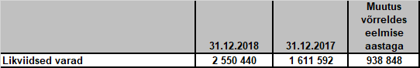

Põhitegevuse kulude ja investeerimistegevuse jaotus tegevusalade järgi.

Kulude planeerimisel on aluseks võetud 2018. aasta eelarve ja eelarve täitmine ning 2019. aasta eelarve koostamiseks esitatud alaeelarvete taotlused.

01. Üldised valitsussektori teenused

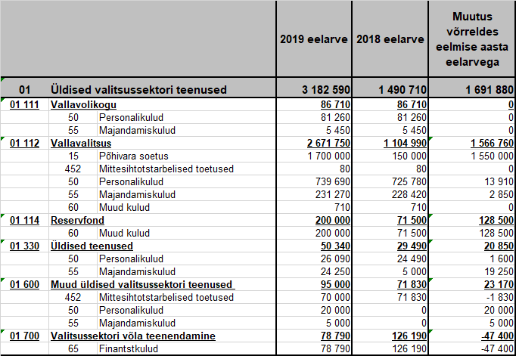

Vallavolikogu.
Vallavolikogu eelarve on koostatud arvesse võttes 2018. aasta eelarvet ja selle täitmist ning Viljandi Vallavolikogu poolt vallavolikogu esimehele, aseesimehele ja liikmetele määratud tasusid.
Vallavalitsus.
Vallavalitsuse eelarve on koostatud arvesse võttes 2018. aasta eelarvet ja selle täitmist ning Viljandi Vallavolikogu poolt kinnitatud koosseisu ja struktuuri ning ametiasutuse palgajuhendit.
Reservfond.
Reservfondi on planeeritud 200 000 eurot, millest 150 000 eurot on investeeringute reserv. Reservfondist eraldatakse vahendeid ettenägematuteks kulutusteks ja projektitoetuste omaosaluste tasumiseks, millised ei olnud teada eelarve koostamise ajal.

Üldised teenused.
Kulud arhivaari personali-ja majanduskuludeks ning arhiivi korrastamiseks.
Muud üldised valitsussektori teenused.
Kulud liikmemaksude tasumiseks ja 2019.aasta riigikogu valimiste läbiviimiseks.
Valitsussektori võla teenendamine.
2019. aastal makstavad laenude ja kapitalirentide intressid.

03. Avalik kord ja julgeolek.
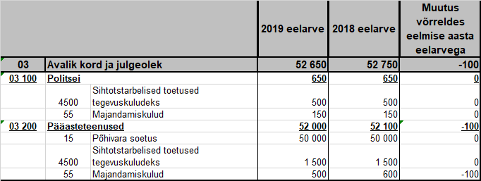

Politsei.
Valla poolt makstavad abipolitseinike tegevuseks vajalikud kulutused.
Päästeteenused.
Vahendid on planeeritud tuletõrje veevõtukohtade rajamiseks ja MTÜ-le Kolga-Jaani Tuletõrje Selts tegevustoetuseks ning Kärstna tuletõrjeauto garaaži kuludeks.

04. Majandus.
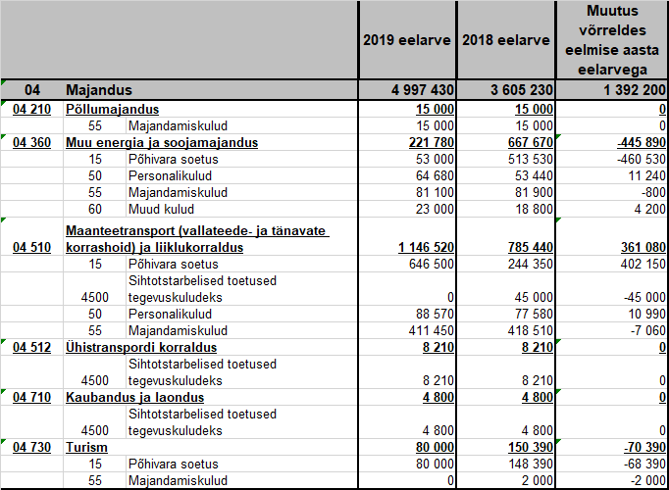

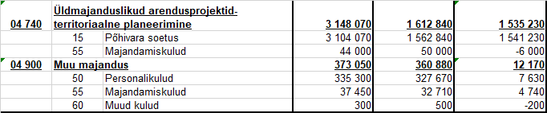

Põllumajandus.
Katastriüksuste mõõtmise kulutused.
Muu energia ja soojamajandus.
Munitsipaalasutuse Sovel kulud. Munitsipaalasutus Sovel on Kolga-Jaani soojatootja. 2018. aasta ja 2019. aasta eelarvesse on planeeritud Kolga-Jaani kaugküttetrasside rekonstrueerimine.
Maanteetransport.
Valla teede ja tänavate korrashoiuks on 2019. aasta eelarves planeeritud 1 113 900 eurot ja liikluskorralduseks 32 620 eurot. Vahendid valla teede ja tänavate remondiks on planeeritud vastavalt Viljandi valla teehoiukavale.
Kaubandus ja laondus..
Kaubabussi tegevuseks antav toetus.
Turism.
Turismiobjektide renoveerimise kulud.
Üldmajanduslikud arendusprojektid-territoriaalne planeerimine.
Üld- ja detailplaneeringute kuludeks ja Mäeltküla Tööstuspargi arendamisega seotud kuludeks.
Muu majandus.
Majandusvaldkonna personali- ja majanduskulud.

05. Keskonnakaitse.
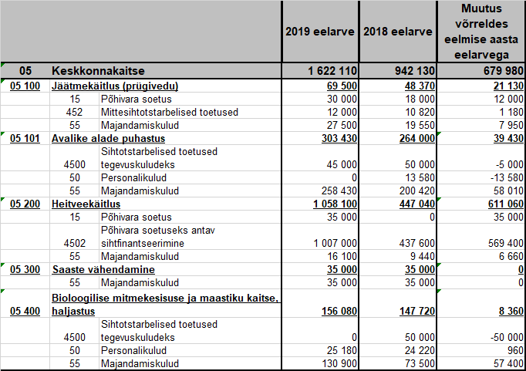

Jäätmekäitlus (prügivedu).
Valla poolt makstavad ohtlike jäätmete konteinerite tühjendamisega seotud kulutused ja muud jäätmekäitlusega seonduvad kulutused.
Avalike alade puhastus.
Vahendid teede ja tänavate, kõnni-ning kergliiklusteede, ühistranspordipeatuste suviseks ja talviseks puhastuseks (lume- ja libedustõrje, kastmine jne).
Heitveekäitlus.
Heitveekäitlusega seotud kulutusteks ja investeeringuteks.
Saaste vähendamine.
Jääkreostuse likvideerimise kuludeks.
Bioloogilise mitmekesisuse ja maastiku kaitse.
Vahendid on planeeritud haljastuse ja heakorra kuludeks.

06. Elamu- ja kommunaalmajandus.
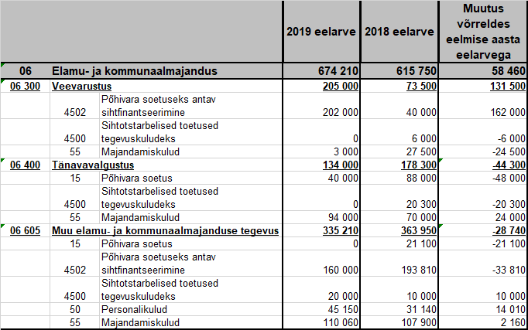
Veevarustus.
Veemajandusega seotud kuludeks.
Tänavavalgustus.
Tänavavalgustuse kuludeks.
Muu elamu-ja kommunaalmajandus.
Eelarves on kalmistute kulud, hulkuvate loomadega seotud kulud, tegevustoetus saunadele, valla üüripindade kulud, lähisugulasteta isikute matusekulud ja hajaasustuse programmi vahendid.

07. Tervishoid.
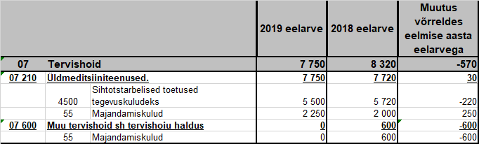

Üldmeditsiiniteenused.
Vahendid perearstikeskuste toetamiseks.
Muu tervishoid.
Vahendid ravikindlustuseta isikute ravikulude katmiseks.

08. Vabaaeg, kultuur ja religioon.
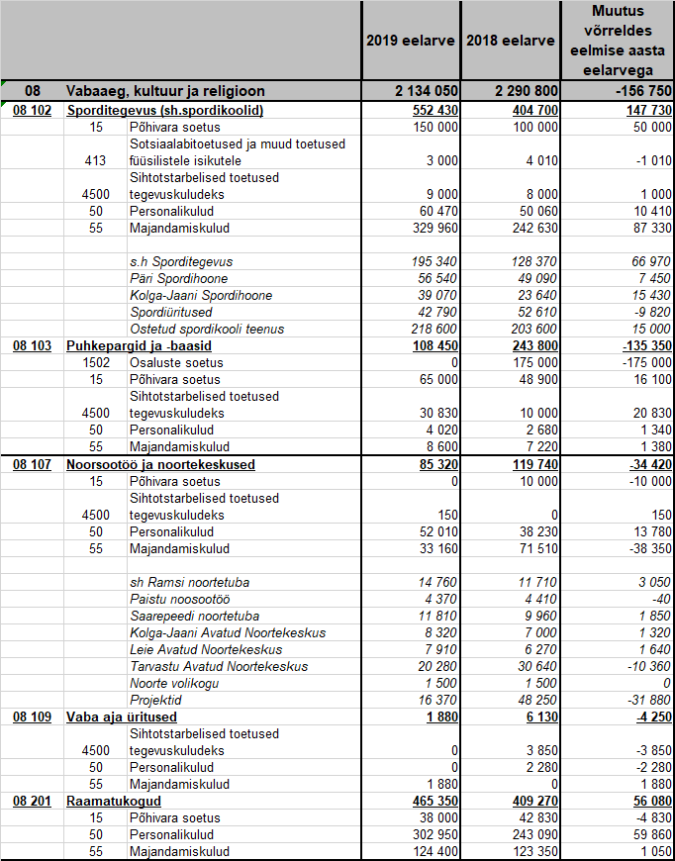

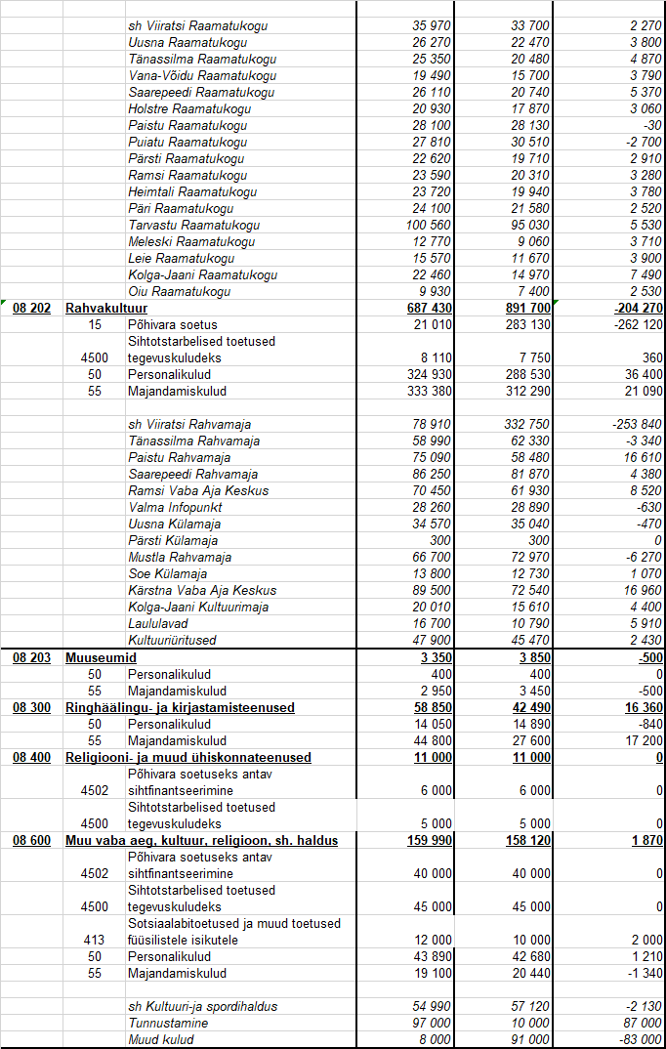

Sporditegevus.
Tegevusala eelarves on spordikoolidele makstav õppetasu, sporditoetused füüsilistele isikutele ja tegevustoetused juriidilistele isikutele, Päri ja Kolga-Jaani spordihoone, spordiürituste korraldamise ja valla sporditegevuse kulud.
Spordikoolidele makstav summa suurus sõltub spordikoolis käivate laste arvust ja kohatasu suurusest.
Puhkepargid ja -baasid.
Vahendid SA Holstre-Polli Vabaajakeskuse tegevustoetuse maksmiseks, Viiratsi Perepargi korrashoiukuludeks ning avalike mänguväljakute rajamise kuludeks.
Noorsootöö ja noortekeskused.
Vahendid noortetubade ja noortekeskuste kuludeks ning noorsootöö projektide läbiviimiseks.
Vabaaja üritused.
Vahendid vabaaja ürituste läbiviimiseks.
Raamatukogud.
Tegevusala eelarves on vahendid raamatukogude kuludeks.
Rahvakultuur.
Tegevusala eelarves on vahendid rahva-, kultuuri- ja külamajade kuludeks, laululavade korrashoiuks ja kultuuriürituste korraldamiseks.
Muuseumid.
Vahendid Tarvastu Muuseumi kuludeks.
Ringhäälingu- ja kirjastamiseteenused.
Tegevusala eelarves on vallalehe väljaandmise ja kättetoimetamise kulud.
Religioon- ja muud ühiskonnateenused.
Vahendid tegevustoetuse maksmiseks.
Muu vaba aeg, kultuur, religioon, sh. haldus.
Kultuuri-ja spordihalduse personali- ja majandamiskulud, tunnustamise ja muud kultuurikulud.

09. Haridus.
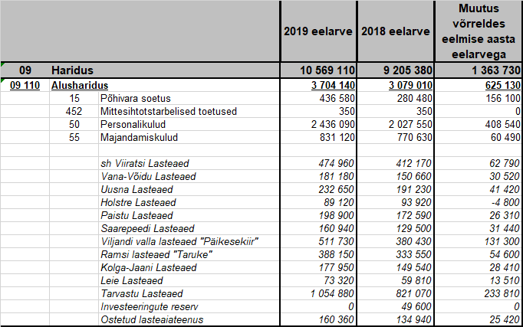

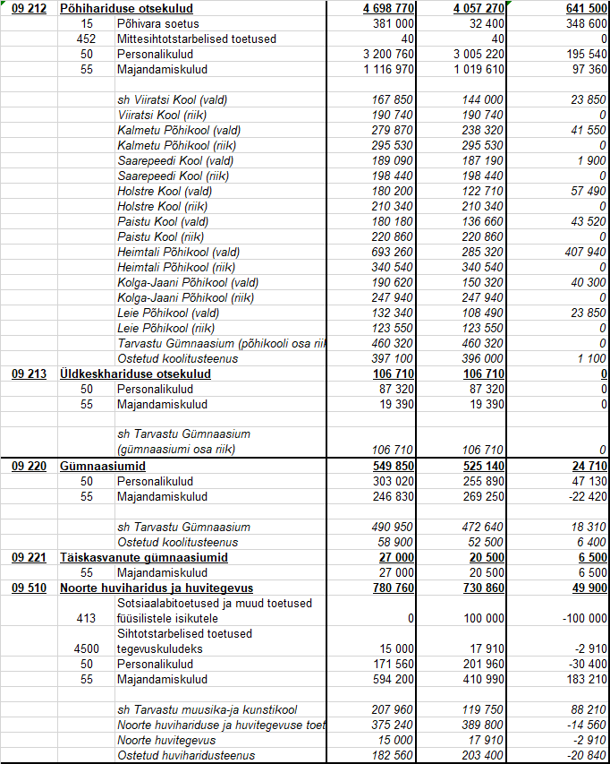

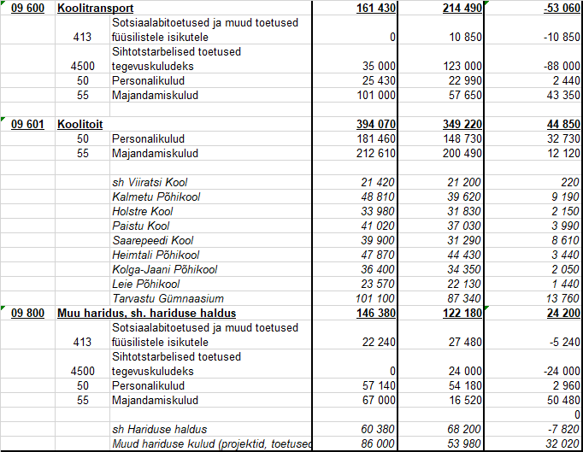

Eelharidus.
Tegevusala eelarves on valla lasteaedade kulud ja vahendid lasteaia teenuse ostmiseks teistelt omavalitsustelt.
Põhihariduse otsekulud.
Tegevusala eelarves on valla koolide kulud (va koolitoit ja gümnaasiumi osa) ning vahendid teistelt omavalitsustelt haridusteenuse ostmiseks.
Üldkeskhariduse otsekulud.
Tegevusala eelarves on Tarvastu Gümnaasiumi gümnaasiumiosa personalikulud ja riigi poolt eraldatud õppevahendite kulud.
Gümnaasiumid.
Tegevusala eelarves on Tarvastu Gümnaasiumi majandamiskulud ja abipersonali personalikulud ning vahendid teistelt omavalitsustelt koolitusteenuse ostmiseks.
Täiskasvanute gümnaasiumid.
Tegevusala eelarves on vahendid teistelt omavalitsustelt koolitusteenuse ostmiseks.
Noorte huviharidus ja huvitegevus.
Tegevusala eelarves on vahendid riikliku noorte huvihariduse ja huvitegevuse toetuse kasutamiseks, Tarvastu muusika- ja kunstikooli kuludeks ja huvihariduse teenuse ostmiseks.
Koolitransport.
Tegevusala eelarves on vahendid õpilaste transpordi korraldamiseks.
Koolitoit.
Tegevusala eelarves on vahendid õpilaste toitlustamise korraldamiseks.
Muu haridus sh hariduse haldus.
Tegevusala eelarves on vahendid hariduse halduse personali-ja majanduskuludeks ning muudeks hariduskuludeks.

10. Sotsiaalne kaitse.
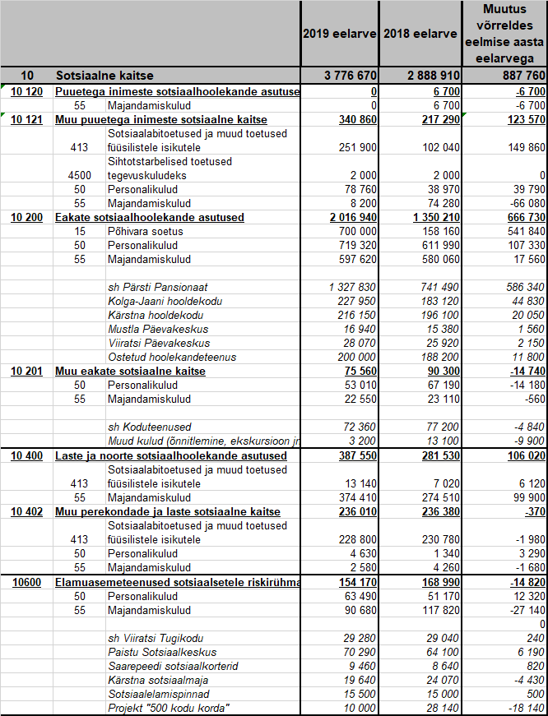

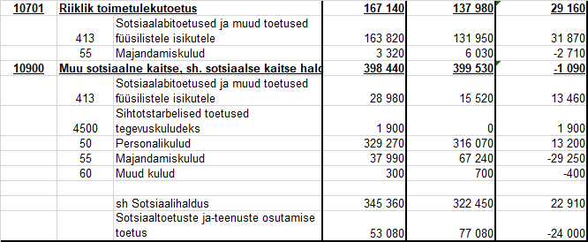

Puuetega inimeste sotsiaalhoolekande asutused.
Tegevusala eelarves on puuetega inimeste sotsiaalhoolekande teenuse ostmiseks.
Puuetega inimeste sotsiaalne kaitse.
Tegevusala eelarves on puudega täiskasvanu hooldajatoetuse vahendid, parkimiskaartide saatmise kulu, tegevustoetuste maksmiseks vahendid ning raske ja sügava puudega lastele abi osutamise toetuse vahendid.
Eakate sotsiaalhoolekande asutused.
Tegevusala eelarves on päevakeskuseteenuse osutamise kulud, Pärsti Pansionaadi, Kolga-Jaani hooldekodu ja Kärstna hooldekodu kulud ning hoolekandeteenuse ostmise kulud.
Muu eakate sotsiaalne kaitse.
Tegevusala eelarves on koduteenuse kulud ja muud eakate kulud.
Laste ja noorte sotsiaalhoolekande asutused.
Tegevusala eelarves on vahendid asendushoolduse kuludeks.
Muu perekondade ja laste sotsiaalne kaitse.
Tegevusala eelarves on valla poolt makstavad sotsiaaltoetused ja riigi poolt eraldatud vahendid toetuste maksmiseks.
Eluasemeteenused sotsiaalsetele riskirühmadele.
Tegevusala eelarves on Viiratsi Tugikodu, Paistu Sotsiaalkeskuse, Kärstna sotsiaalmaja ja valla sotsiaalkorterite kulud.
Riiklik toimetulekutoetus.
Tegevusala eelarves on vahendid toimetulekutoetuse ning sotsiaaltoetuste ja teenuste osutamise toetuse maksmiseks. Toimetulekutoetuse ja sotsiaaltoetuste ja teenuste osutamise toetuse vahendid eraldatakse riigieelarvest.
Muu sotsiaalne kaitse.
Tegevusala eelarves on sotsiaali halduse kulud ning sotsiaaltoetuste ja teenuste osutamise toetuse kulud.

Koostaja: finantsnõunik Tiina Jaksi

